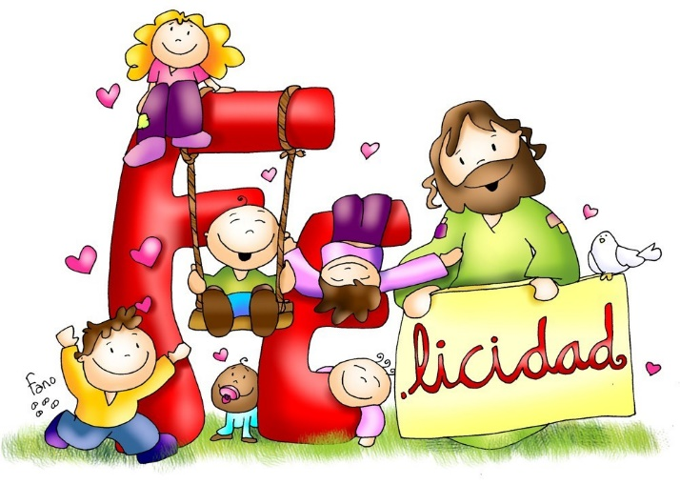**ESTIMADAS FAMILIAS**

Jesús dice “Dejen que los niños vengan a mí porque de los que son como ellos es el reino de los cielos.” El Divino Maestro, nos invita a nosotros los adultos, padres y docentes, a mirar a los niños y con responsabilidad acercarles todo aquello que corresponda al cumplimiento de sus derechos. En estos momentos que vivimos la **escuela en casa**, como Comunidad Educativa renovamos nuevamente nuestra gratitud hacia el diario compromiso de las Familias que semanalmente cumplen con el derecho fundamental de los niños que es **el derecho a la educación**. Importantísima es la labor de quienes acompañan a nuestros estudiantes porque, como dice el Magisterio de la Iglesia, la familia es la primera educadora, es ella la primera escuela en donde aprendemos a vivir la fe y a comenzar a explorar y entender el mundo que nos rodea.

Que el próximo domingo, que como sociedad celebramos el **día del Niño**, sea éste un momento para que en familia nos dejemos abrazar y bendecir por Jesús, que es quien nos colma de paz, alegría y esperanza. A todos nuestros ALUMNOS, de 1° a 6° grados:

MUY FELIZ DÍA DEL NIÑO 2020

Seguimos sosteniendo los vínculos entre la Escuela y la Familia a través de los canales de comunicación que están en uso:

• Grupo de Whatsapp vigente desde el comienzo de la cuarentena.

• Correo Electrónico de la docente de grado

• Correo electrónico de los profesores de materias especiales

• Para consultas el correo electrónico: [consultasprimariaces@gmail.com](mailto:consultasprimariaces@gmail.com)



Para enviar el mail es importante que en el **ASUNTO** escriban los datos del alumno/a:

APELLIDO - MATERIA – GRADO –SECCIÓN (por ejemplo: VEGA. Lengua 6° grado C). Una vez recibidas las evidencias de aprendizaje, los docentes harán la devolución correspondiente. Estar siempre atentos también al Correo no deseado o Spam que es otra de las bandejas donde puede ingresar un mail.

**EN ESTA 19ª. SEMANA SÓLO DEBEN ENVIAR LO TRABAJADO EN MÚSICA Y COMPLETAR UN FORMULARIO DE LENGUA.**

Los invitamos a visitar nuestra REVISTA Digital:

<https://mail.google.com/mail/u/0?ui=2&ik=4e0c1a277f&attid=0.1&permmsgid=msg-f:1674295172543549264&th=173c4a96b09c0f50&view=att&disp=inline&realattid=f_kdj149gk1>

***“Viva el Espíritu Santo en nuestros corazones y***

***en los corazones de todas las personas”***

***EQUIPO DIRECTIVO NIVEL PRIMARIO***

**ESPACIO CURRICULAR: LENGUA Y LITERATURA**

**(Todas las consignas deben estar copiadas en la carpeta)**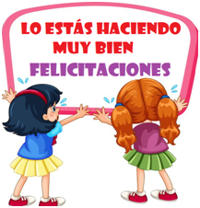

**Continuamos con campo semántico**

**En esta oportunidad vamos a repasar lo visto, si tienes dudas no te olvides de consultar y reveer el video explicativo enviado la semana anterior.**

1. **Tacha la palabra intrusa de cada campo semántico. Si no conoces alguna palabra puedes buscarla en el diccionario.**

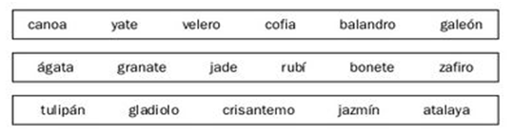

1. **Escribe el campo semántico al que pertenecen las siguientes palabras.**

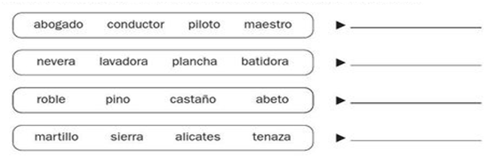

¿JUGAMOS? Para jugar deberán tirar un dado y contestar los enunciados que aparecen. Luego escribe el nombre del campo semántico al que pertenecen en el recuadro.

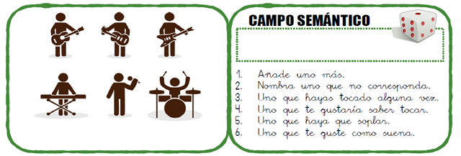

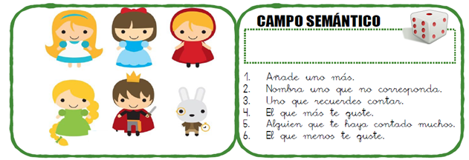



**En esta oportunidad te invitamos a completar el siguiente formulario, ten en cuenta tu grado. También puedes hacerlo desde el link que te compartiremos al grupo de WhatsApp.**

**6° A Seño Cecilia:** [**https://forms.gle/JyqCNRdMm7wydBwY6**](https://forms.gle/JyqCNRdMm7wydBwY6)

**6° B y 6° C Seño Norma:** [**https://forms.gle/qvM8u4cFr833uCnk7**](https://forms.gle/qvM8u4cFr833uCnk7)

**ESPACIO CURRICULAR: MATEMÁTICA**

**(Todas las consignas deben estar copiadas y resueltas en la carpeta)**

**PARA SABER:**

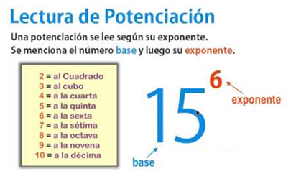

**EJEMPLO: ${3{}^{5}}^{}$ =** 3 . 3 . 3 . 3 . 3 = 243

**Se lee:** Tres elevada a la quinta

**1. Calcula cada potencia y escribe cómo se lee:**

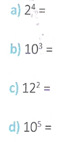

2) Daniela hace pulseras. Se propuso cuadruplicar su producción cada semana durante cinco semanas. ¿Cuántas pulseras habrá fabricado en cada semana?

**a) Completa el cuadro. Antes observa los ejemplos.**

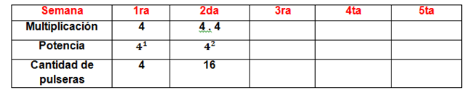

**b)**  Para el mes siguiente, Daniela se propuso empezar con 5 pulseras y quintuplicar su producción durante 3 días seguidos. ¿Cuáles de estos cálculos te permiten conocer la cantidad de pulseras que habrá el tercer día? ¿Cuántas son? Rodéalos.

5 + 5 +5 5 . 3 5 + 3 ${3{}^{5}}^{}$ 5 . 5 .5 ${5{}^{3}}^{}$

**PARA TENER EN CUENTA: La próxima semana (n° 20) habrá un trabajito práctico sobre cálculos combinados y lo que hemos visto hasta ahora de potencia.**

**Si aún tienes dificultad o dudas sobre estos temas, RECUERDA consultarle a tu seño.**

***ESPACIO CURRICULAR: CIENCIAS SOCIALES***

**En una hoja de color escribimos los temas como a continuación se detallan:**

**(Sería la carátula de la unidad n° 3).** 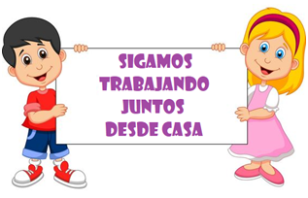

* **Diversidad de ambientes y recursos naturales.**
* **Causas naturales y sociales de los cambios ambientales.**
* **Biodiversidad en América Latina.**
* **Desastres ambientales.**

**Una diversidad de ambientes y de recursos naturales**

1 a) Observa con atención las siguientes imágenes. Realiza una lista de elementos de la naturaleza que pueden utilizarse y que están en el ambiente representado en la imagen **A**. ¿Sabes de alguna de las herramientas necesarias para transformar y utilizar esos recursos?

1b) ¿Conoces algún lugar parecido a la imagen? ¿Dónde se encuentra?

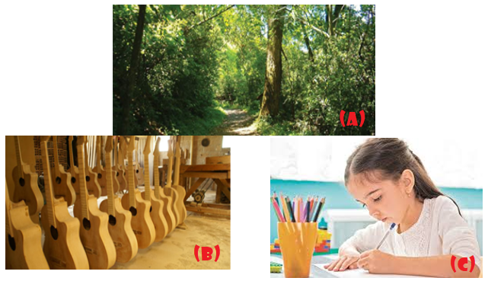

* Te invitamos a ver en familia el siguiente video:

<https://www.youtube.com/watch?v=SjrlxqoyX4I>

1c) Lee las páginas 102 y 103 del libro BICIENCIAS. Realiza la observación que se solicita en ambas páginas.

***ESPACIO CURRICULAR: CIENCIAS NATURALES***

***(Todas las consignas deben estar copiadas en la carpeta)***

***Comenzamos la unidad Nº 2. En una hoja de color (cartulina) escribimos los temas como a continuación se detallan (sería la carátula de la unidad).***

***UNIDAD N° 2 “LA NUTRICIÓN DE LOS SERES VIVOS”***

* ***Tipos de nutrición: organismos heterótrofos y autótrofos.***
* ***Cadenas y redes alimentarias. Productores, consumidores y descomponedores.***
* ***Ciclo de la materia y flujo de la energía.***
* ***Importancia de la biodiversidad. Uso de plaguicidas y el desmonte.***

***Comenzamos… TIPOS DE NUTRICIÓN***

*Para responder:* 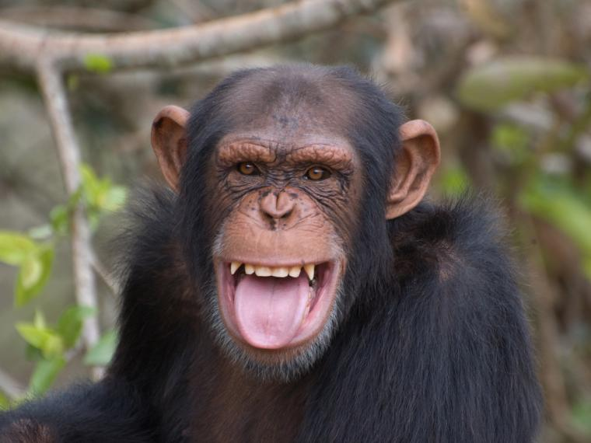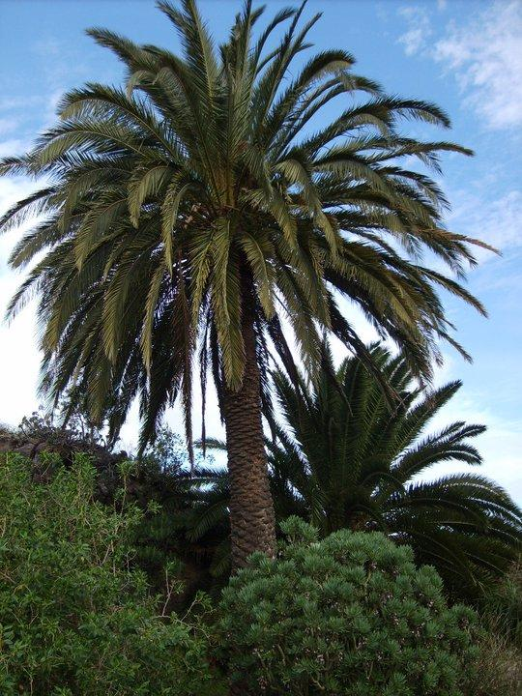

|  |
| --- |
| Para sobrevivir, los seres vivos necesitan alimentarse.  ¿Sabes de dónde obtienen el alimento estos seres vivos? |

* *Para registrar en la carpeta:*

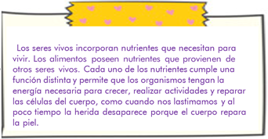

¿Cómo se alimentan los seres vivos?

1) Realiza la lectura de las páginas 160 y 161. Subraya las ideas principales.

***TE PROPONGO MIRAR EL SIGUIENTE VIDEO:***

[***https://www.youtube.com/watch?v=D6Pc7dEV79w***](https://www.youtube.com/watch?v=D6Pc7dEV79w)

* Clasifiquen los organismos de las imágenes según su tipo de nutrición:

|  |  |
| --- | --- |
| ***Organismo*** | ***Tipo de nutrición*** |
| ***alga*** |  |
| ***león*** |  |
| ***gusano de seda*** |  |
| ***helecho*** |  |
| ***gacela*** |  |
| ***hormiga*** |  |
| ***oveja*** |  |
| ***tortuga acuática*** |  |

***ESPACIO CURRICULAR: MÚSICA***

Grado: 6to A B y C

**Canto: “Mi Merceditas” - Sebastián Monk**

***Una canción con metáforas***

<https://m.youtube.com/watch?v=1IDBqlbX0_Q>

Hola chicas y chicos! ¿Cómo están? Comenzamos esta segunda etapa, más organizados y tratando de que podamos estar más comunicados entre ustedes y nosotros los profes de ramos especiales!

Para eso recuerden comenzar esta etapa, completando las tareas adeudadas, así estamos todos en el mismo ritmo! Y consulten las dudas a mi mail si necesitan ayuda sobre alguna actividad!

**Actividad:**

1. Escuchar la canción en su versión cantada.
2. Hacer un registro escrito del texto a través de la audición, anotando solamente algunas palabras significativas, a modo de fórmula que ayude a la memoria para poder cantarla.

*Por ejemplo en la primera estrofa, anotar: puerto- frontera- Marcha-pies- escudo- trinchera- luz- aclarar, y así sucesivamente.*

1. Cantarla con la ayuda de la fórmula, después si desean, completan el texto.
2. Buscar información sobre la canción litoraleña, y dejar registro de lo investigado.
3. Analizar el texto de la canción, reconociendo la existencia de formas metafóricas en cada una de las estrofas.
4. Completar el cuadro siguiente:

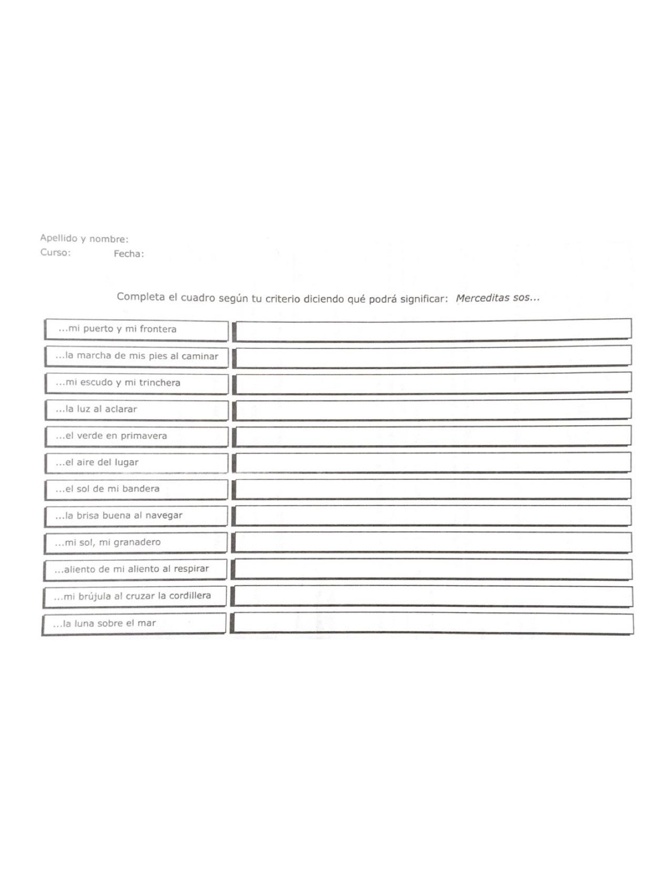

1. Para finalizar, realiza un dibujo que exprese alguna metáfora del texto de la canción.

*La metáfora consiste en dar a un término un sentido figurado, el que lleva de esta forma una comparación implícita. Los textos antiguos, la Biblia y el lenguaje popular están poblados de metáforas.*

*“Es un recurso literario principalmente imaginativo, emocional o poético a que se apela tanto en el lenguaje hablado como en el escrito y, en éste, tanto en la prosa como en el verso. Se dice con razón, que no hay lenguaje vívido ni lengua literaria sin metáforas”.*

Los despedimos con un fuerte abrazo y recuerden que **deben mandar evidencia de las actividades 6 y 7:**

* los alumnos de 6º A deben enviar al siguiente mail: [cesprofecarm@gmail.com](mailto:cesprofecarm@gmail.com)
* los alumnos de 6º B Y C **al mail:** [**mariafrias7420@gmail.com**](mailto:mariafrias7420@gmail.com),

En el asunto del mail deberán colocar: **nombre y apellido, grado y división del alumno/a**.

Nos encontramos en la próxima actividad, Seño Andrea y Seño María del Carmen.

***ESPACIO CURRICULAR: INFORMÁTICA APLICADA***

**Comenzamos a trabajar con el programa Microsoft Excel 2010**



**Durante estas clases online que realizaremos a distancia, se podrá leer o bajar el apunte que los alumnos utilizarán para los trabajos. No es necesario imprimirlo, pero si tenerlo a mano por si surgiera alguna duda cuando realizan las actividades.**

**Materiales: la computadora, programa Microsoft Excel 2010 y el apunte enviado por el docente.**

**Apunte online:** [**https://drive.google.com/file/d/1CfYBCIiu_wV-g2BPDZnmnB066aWRxBsV/view?usp=sharing**](https://drive.google.com/file/d/1CfYBCIiu_wV-g2BPDZnmnB066aWRxBsV/view?usp=sharing)

**A continuación les dejo la explicación de la actividad:** [**https://youtu.be/OGHG-bAGUyA**](https://youtu.be/OGHG-bAGUyA)

**Actividades:**

1- Ingresa a Microsoft Excel y copia la siguiente tabla de datos:

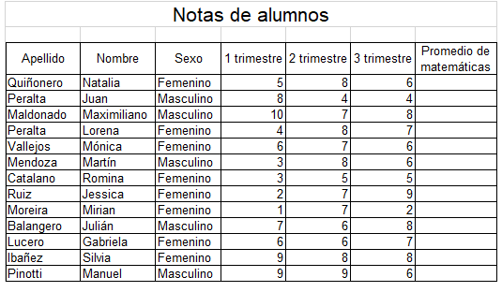

2- Calcula el promedio del 1, 2 y 3 trimestre de cada alumno.  
3- Ordena los datos alfabéticamente teniendo en cuenta la columna Apellido.  
4- Abajo de la planilla dejamos una fila en blanco y escribimos de título “Mujeres”.  
5- Filtra los datos Femeninos, cópialos y pégalos debajo del título Mujeres.  
6- Coloca bordes de color a la planilla. (Puedes elegir líneas y colores que más te agrade)  
7- Ir a la opción “**GUARDAR COMO**” y escribe en el nombre del archivo: Notas y agrega tu apellido. Por ejemplo: Notas-Perez.   
8- Hacer clic en “**GUARDAR**” y listo cerrar el programa.

|  |
| --- |
| **El archivo seguro se guardará en Documentos de la computadora. Podrá encontrarlo en Este Equipo o Mi Pc, hacer doble clic y luego hacer clic del lado izquierdo en Documentos. Ahí deberá encontrar el archivo guardado.** |

|  |
| --- |
| **ESTA ACTIVIDAD NO DEBE ENVIARSE POR MAIL AL DOCENTE.** |

**SITIO DE SEXTO**

**De todo un poco**

**Les compartimos algunos chistes de animalitos…**

* ¿Qué hace tu papá?

Y el otro le contesta:

* NADA. ¿y el tuyo?
* NADA también. 

¿Por qué las focas de circo miran para arriba?

Porque es dónde están los “focos”.

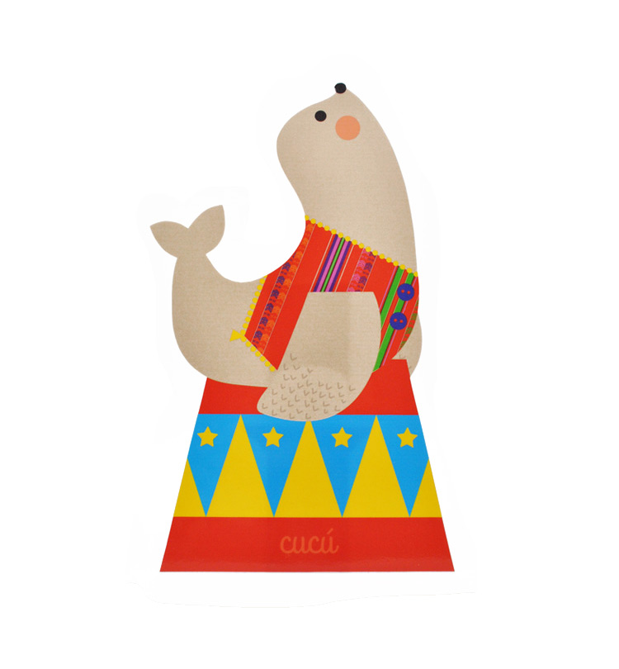



¿Por qué los elefantes le tienen miedo a las computadoras?

Por el ratón.

* ¿Sabés que está haciendo una vaca con los ojos cerrados?
* Leche “concentrada”.



* ¿En qué se parece una montaña a un oso?
* En lo montañoso…

**Si tienes ganas de jugar:**

**ADIVINA LA PELÍCULA… (ingresa a este link)**

[**https://youtu.be/jKoER6IThyE**](https://youtu.be/jKoER6IThyE)

**Te dejamos un link de una bonita canción de película:** [**https://youtu.be/XDmJTJHWZv0**](https://youtu.be/XDmJTJHWZv0)

**PASO A PASO IRÉ… ¡¡¡¡PERO JUNTOS!!!!**